// Referat FAU

// Møtedato | Mandag 28.02.22 kl.17.30 – 19.00
// Sted: | Helgen Montessoriskole
// Referent: | Marianne N.
// Tilstede: | Lill Kjersti, Marianne B, Trond Andre og Marianne N.
// Fraværende:

Sak nr. | Beskrivelse | Ansvarlig/Oppfølging
1/22 | Oppsummering fra forrige møte  - Rollen som FAU representant  Håndbok om FAU er nesten ferdig, bare noen små justeringer.  - Skolebilder  FAU har vedtatt at det skal gjennomføres skolefotografering (Norsk Skolefoto) hver høst fra høsten 2022. Avgangselevene på 7 trinn har et stort ønske om fotografering våren 2022. Det vil derfor bli gjennomført skolefotografering vår og høst 2022. Husk at det er frivillig for foreldrene å kjøpe bilder.  - Varme mat i mikrobølgeovn  Her er svaret fra skolen/lærerne som fastholder tidligere svar på at de ikke ønsker at gruppe 1 skal bruke microbølgeovn:  Årsaken til dette er at de yngste, i utgangspunktet trenger en del hjelp i matsituasjonen. Det er mye de skal rekke i den halvtimen de har til rådighet; vaske hender, hente niste, spise, vaske bord og kle på seg utetøy. Dersom de skulle hatt en micro, vil de i tillegg bruke en del tid på å stå i kø for å varme mat. Pluss at microen må rengjøres etter bruk. Elevene vil ikke rekke å bli ferdige med å spise til de skal ut. Alternativ kan elevene ha med seg varmmat i en mattermos.  Gruppe 2 er mye mer selvgående og spiser raskere, derfor er det mulig å ha micro der.  ,  - Vedtektene til FAU  Vedtektene er oppdatert og du finner dem på hjemmesiden til skolen. Her er lenken til siden.  - Møteplan for våren 2022  Dette er møteplanen for FAU våren 2022:  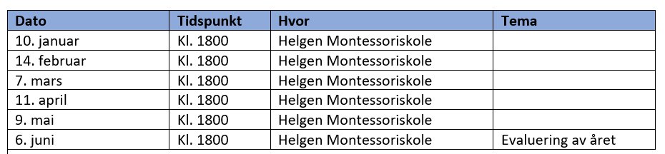  - Parkeringssituasjonen / trafikksikkerheten  Det er en del feilparkeringer og minner om at vi foreldre ikke har lov til å parkere på barnehagens parkeringsplass eller i bakken på siden av strømhuset.  Dette var også en sak på styremøte 17. februar 2022. Der var alle enige om at arbeidet med å utbedre dagens parkeringsplass bør komme i gang raskt og helst i løpet av sommerferien. Dette tas videre med entreprenør. FAU leder kom også med forslag om å flytte søppeldunkene lengre bak og at det samtidig bygges en slags trapp slik at det blir enklere for de yngre barna å tømme søpla. Det var alle enig i. Dette tas videre med vaktmester.  - Kvittere for evalueringene i foreldreportalen  Det er viktig for skolen er vi foresatte kvitterer på at vi har lest evalueringene som blir sendt ut hver 14 dag. Mange av oss syns kanskje det ikke kan være nødvendig å gjøre dette, siden eposten blir lest. Lærerne trenger å vite at informasjonen og beskjedene faktisk blir lest. Hvis noen har forslag på hvordan dette kan gjøres enklere, er bare å si ifra, så kan FAU ta dette videre med skolen.
29/21 | Informasjonshefte fra skolen  FAU sendte en epost til skolen 2. november 2021 hvor foreldrene har et stort ønske at skolen utarbeider et informasjonshefte. FAU vil etterspørre status i saken. | Marianne N.
2/22 | Trafikksikkerhet og parkeringsvaktordning  FAU sendte epost til skolen 2. februar 2022 vedr. parkeringssituasjonen med spørsmål om det bør etableres en slags parkeringsvaktordning i en overgangsfase. FAU har fått tilbakemelding at dette noe foreldrene selv må organisere. FAU har vurdert dette og kan ikke se at dette er noe som lar seg gjøre. | Alle
3/22 | Status – ny ungdomsskole  FAU har fått flere spørsmål fra foreldre som lurer på status og hva som skjer med ungdomsskoleplanene. FAU vil sende en henvendelse til skolen, hvor vi ber om informasjon og fremdriftsplan. | Alle
4/22 | Aktiviteter på uteskolen  Flere foreldre ønsker at lærerne ser på muligheten til å ta i bruk lysløypen og akebakken ved kirka når snøen endelig har kommet. Løypene i lysløypa har være utrolig fine denne vinteren. Veldig fint at barna får gleden av det.  FAU sender en henvendelse til skolen. | Alle

5/22 | Gjennomgang av håndbok for FAU  Håndboken for FAU er nesten ferdig. FAU har sette på årshjulet og blitt enige om å ta vekk noen av aktivitetene som er lagt inn. På grunn av Covid-19 har det ikke latt seg gjøre å gjennomføre mange av aktivitetene. Derfor ønsker vi å begynne med aktiviteter i nærområde.  FAU ønsker at SU også utarbeider en håndbok. FAU sender en henvendelse til skolen. | Marianne N.
6/22 | God kommunikasjon / skole-hjem samarbeid  FAU savner god kommunikasjon med skolen og lærerne. Med Zokrates som er dagens løsning er denne begrenset til enveis kommunikasjon fra skolen. For å få til et godt skole-hjem samarbeid må det legges til rette for å få til kommunikasjon begge veier. Skolene i Nome kommune har gått over til Visma MinSkole. Dette er en app på mobiltelefonen som foreldrene enkelt kan melde fravær, sende melding til administrasjonen eller lærer. FAU sender en henvendelse til skolen. | Alle
7/22 | Foreldremøte 2022  Vil det bli sendt ut invitasjon til foreldremøte denne våren? Forrige foreldremøte ble gjennomført 1. september 2021. FAU sender en henvendelse til skolen. FAU ønsker også å avklare om det er mulig å fastsette hvilken måned skolen har planlagt å gjennomføre foreldremøtene, slik at FAU kan legge dette inn i årshjulet. | Alle

Neste FAU møte vil et planen være 7. mars.

